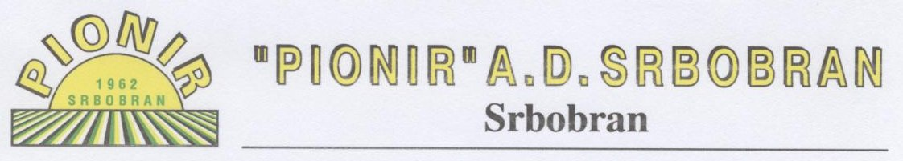

Broj:60/14
Datum:13.05.2011

Na osnovu čl. 64. Zakona o tržištu hartija od vrednosti i drugih finansijskih instrumenata ( Sl. glasnik RS br. 47/2006 ) i čl. 6, 7 i 8 Pravilnika o sadržini i načinu izveštavanja javnih društava obaveštavanju o posedovanju akcija sa pravom glasa ( Sl glasnik RS br. 100/2006 )

PIONIR AKCIONARSKO DRUŠTVO SRBOBRAN,
SRBOBRAN, Salaš preko bare 27

Matični br. 08055157 PIB 101424638
Osnovna delatnost Gajenje žita i drugih useva i zasada ( Šifra 01 110 )

objavljuje
IZVEŠTAJ O BITNOM DOGAĐAJU
ODRŽANOJ REDOVNOJ SKUPŠTINI AKCIONARA

Redovna godišnja Skupština akcionara “PIONIR“AD SRBOBRAN je održana dana 28.04.2011. godine, sa početkom u 12 časova u prostorijama društva u Srbobranu, Salaš preko bare 27.

Na sednici su donete sledeće odluke:

1. Odluka o imenovanju Komisije za glasanje (tri člana), zapisničara, overivača zapisnika (dva člana) i donošenje odluke o verifikaciji mandata članova godišnje Skupštine i postojanju kvoruma.
2. Utvrđivanje dnevnog reda
3. Odluka o izboru Darka Cimermana iz Petrovaradina za predsednika Skupštine
4. Odluka o usvajanju zapisnika sa prethodne Godišnje Skupštine akcionara
5. Odluka o usvajanju izveštaja Revizora o Finansijskom izveštaju za 2010.g.
6. Odluka o usvajanju izveštaja o radu NO ''Pionir''-a AD Srbobran u 2010.g.
7. Odluka o usvajanju izveštaja o radu UO ''Pionir''-a AD Srbobran u 2010.g.
8. Odluka o usvajanju Finansijskog izveštaja za 2010.g.
9. Odluka o raspodeli dobiti po Finansijskom izveštaju za 2010. g.
10. Odluka o usvajanju izveštaja Komisije za utvrđivanje naknada čl. UO i NO
11. Odluka o usvajanju izveštaja Komisije za imenovanje članova Upravnog i Nadzornog odbora
12. Odluka o izboru članova Upravnog odbora ''Pionir''-a AD Srbobran
Za članove Upravnog odbora Društva izabrani su:
- Dr Novica Mladenov
- Prof.Dr Jan Boćanski
- Dr Vladimir Miklič
- Dr Mladen Tatić
- Pera Ćurčić
- Dipl. Ing. Vladimir Sabadoš
- Advokat Miomir Šećerov
13. Odluka o izboru članova Nadzornog odbora ''Pionir''-a AD Srbobran
Za članove Nadzornog odbora Društva izabrani su:
- Dipl.ecc Vidosava Rajković
- Dr Nikola Hristov
- Dipl.ing. Vladimir Mihajlov
14. Odluka o prodaji i sticanju sopstvenih akcija.

Srbobran 13.05.2011.

Generalni direktor

Dipl.ing. Milenko Sinđić

